Муниципальное бюджетное образовательное учреждение «Детский сад №54 общеразвивающего вида с приоритетным осуществлением деятельности по физическому направлению развития детей»

Конспект
организованной образовательной деятельности
по трудовому воспитанию с использованием детских мастер классов во второй младшей группе

на тему: «В гости к фее Труда»

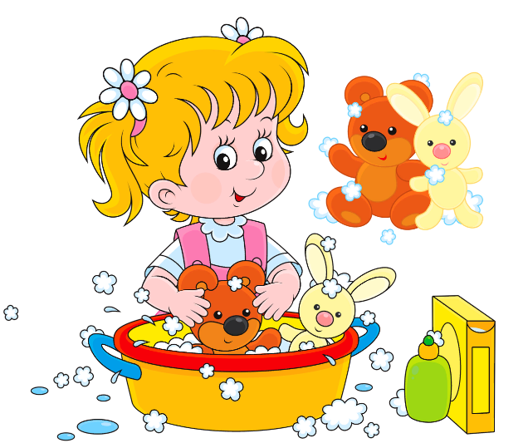

Подготовила и провела
Воспитатель высшей категории
Завьялова Светлана Анатольевна

г.Муром 2022г

Программное содержание:
1)Обучающие задачи
- приучать к работе на огороде и в цветнике.
- формировать умение выполнять индивидуальные и коллективные поручения.
- закреплять умение сочетать речь с движениями.
- закреплять основные цвета, понятия: один, много, большой, маленький.
2)Развивающие задачи:
- продолжать развивать диалогическую форму речи.
- развивать мелкую моторику рук.
- развивать эстетическое восприятие окружающего.
- развивать наблюдательность и любознательность детей.
3) Воспитательные задачи:
- воспитывать положительное отношение к труду.
- прививать желание трудиться на общую пользу, проявлять в работе старание и аккуратность.
- формировать готовность прийти на помощь, способность оценить результаты труда.
- поощрять инициативу в оказании помощи взрослым.
Словарная работа:
- учить использовать в речи наиболее употребительные существительные, прилагательные, глаголы, предлоги.
- продолжать учить детей определять и называть местоположение предмета (слева, справа).
- расширять словарный запас за счет имен существительных:, урожай, путешествие,..; прилагательных: мягкие, спелые, сладкие, сочные,..; глаголов: поливать, рыхлить, помогать, трудиться,…
Предварительная работа:
- наблюдение за трудом взрослых.
- беседа на тему: «Что растет в саду?»
- заучивание стихотворений.
Материал и оборудование: воздушные шары, конверт с письмом, столы,
скатерть, подносы, таз для стирки, салфетки, стойка для сушки салфеток, коврик, корзина с яблоками декорация сада, яблоня с яблоками на магнитах/все съемное/, клумба с цветами, садовый инвентарь, декорация сада (елки, яблони, цветы, павлин), яблоки, музыкальное сопровождение, Фея Труда – взрослый, две феи – девочки старшей группы

Эмоциональный настрой-
Утром солнышко проснулось, всем ребятам улыбнулось
Воспитатель предлагает встать в круг, улыбнуться друг другу пожелать всем доброго утра .
Введение в тему:
В группу влетают воздушные шары, к ним привязан конверт, в котором письмо от Феи. Письмо читают.
«Здравствуйте дорогие дети группы «Улыбка» .С большой просьбой к вам обращается фея Труда.
У меня пропала волшебная палочка, без нее мне ни как нельзя. Помочь сможете только вы.
Я жду вас у меня, в моей волшебной стране».
Воспитатель беседует с детьми как мы можем помочь и стоит ли отправляться в путешествие .
Дети соглашаются и идет обсуждение как попасть в волшебную страну.
Произносят волшебные слова и оказываются в стране где живет фея Трудолюбия.
В сказку мы сейчас спешим,
На шарах туда летим.
Ход ООД.
Воспитатель. Ребята мы с вами попали в сказочную страну. Посмотрите как здесь красиво
Вот и фея Трудолюбия нас встречает.
Фея. Здравствуйте ребята! Я не одна, со мной мои маленькие помощницы. Это фея Роза и фея Фиона (дети старшей группы). Как я рада, что вы пришли ко мне на помощь.
Воспитатель. Что у вас случилось?
Фея. У меня стряслась беда,
Помогите мне друзья!
В замок ветер прилетал,
Волшебную палочку
Мою унес.
Воспитатель. Поможем, ребята?
Дети. Да.
Фея. Вместе с вами будут мои помощницы. Это фея Роза и фея Фиона (дети старшей группы).
Фиона: Ребята, а кто вам моет игрушки в детском саду?
Ответы детей.
Роза: «Ребята, вы умеете сами мыть игрушки?»
Ответы детей.
Фиона и Роза: Хотите мы вас научим?
Мастер класс «Мытье игрушек».
Мы весёлые ребята
И трудиться нам не лень.
Мы в корытце льём водицу
И моем кукол целый день.
Мы игрушки все помыли
Всех помыли от от души.
И тогда нам фея скажет:
«Все ребята молодцы.
Фея. Хорошо ребята потрудились. Теперь все игрушки чистые
Воспитатель. Ребята, что вы делали?
Дети. Мыли игрушки.
Воспитатель. Молодцы!
Фея.
Сейчас я вам покажу мой чудо-сад. А вы знаете, что растет в саду?
Дети. Деревья.
Фея. Пойдемте за мной.
По тропинке мы пойдем,
В сад волшебный попадем.
По тропинке мы шагаем,

Дружно руки поднимаем.
Через лужу, ручеек
Прыг-скок, прыг-скок.
Воспитатель.
Посмотрите, ребята, какие деревья растут в саду у Феи Труда. Матвей, как называется это дерево? (Елка) Что растет на елке?(Шишки)
Ребята, как называются эти деревья? (Яблони) Что растет на яблоне? (Яблоки)
Варя, что растет на яблоне? (Яблоки)
Правильно. Какие яблоки висят на яблоне? (Красные, спелые, сочные)
Фея. Ребята, яблоки давно поспели. Но собрать урожай я не успеваю. Помогите пожалуйста, собрать яблоки.
Воспитатель.
Вот так яблоки!
Они соку сладкого полны.
Дети руку протяните
По одному яблоку сорвите.
( Дети подходят к яблоне, срывают по одному яблоку и кладут в корзину.)
Посмотрите, дети, какой урожай яблок мы собрали.
Фея. Вы такие, молодцы, много трудились.
Фея .Вы наверное устали? У меня в саду есть волшебная лужайка там мы и отдохнем/
Дети идут парами по тропинке к лужайке где будут отдыхать, садятся на лужайке
/Звучит музыка с пением птиц /
Воспитатель. Ну что отдохнули ? Тогда , нам пора идти дальше. Ведь мы должны помочь фее Труда найти ее волшебную палочку
Фея. Еще у меня есть клумба. Вы знаете, что растет на клумбе?
Дети. Цветы.
Фея. Пойдемте за мной.
По тропинке мы пойдем,
В сад волшебный попадем.
По тропинке мы шагаем,
Дружно руки поднимаем.
Через лужу, ручеек
Прыг-скок, прыг-скок.
Фея. Вот пришли мы в чудо-сад. Здесь растет моя клумба с цветами. Посмотрите, какие они красивые.
Нет дождя, какая жалость,
Просят бедные цветы:
«Дайте, хоть водицы малость,
Пропадем от духоты!»
Фиона и Роза предлагают детям научиться ухаживать за цветами.
Мастер – класс «Уход за комнатными растениями».
Лейка, лейка лей, лей, лей,
Грядка, грядка пей, пей, пей.
Фея.
Ребята, какие вы молодцы! Дружно все потрудились.
Дети.
Мы работали не зря,
Стала мокрая земля.
Напились воды цветы,
Их полили я и ты.
Будет ваш цветник расти,
Будет ваш цветник цвести.
Фея.

Я вам очень благодарна, что вы не дали погибнуть моим цветам. Посмотрите, они стали еще красивее.
Фея. Вы такие, молодцы, много трудились. Спасибо вам дети

Заключительный этап
Фея. Смотрите, ребята, благодаря вам нашлась моя волшебная палочка (показывает – она мигает). Я хочу отблагодарить вас за ваше трудолюбие. Закройте глаза, сейчас будет чудо. (Звучит музыка, Фея колдует над корзиной с игрушечными яблоками и они превращаются в настоящие.)
Это вам ребята за помощь! Кушайте на здоровье.
Воспитатель и дети. Спасибо. Нам пора возвращаться домой в детский сад.
Фея.
Я вам помогу возвратиться домой ведь вы помогли мне найти палочку .И она выполнит любое желание./Фея произносит волшебные слова «Покружитесь ,покружитесь и в саду вы очутитесь..»
Итог занятия
Воспитатель. Ну вот мы и в своей группе. Что, ребята, вы сегодня делали? Как помогали Фее? Чему научились? (Мыли игрушки, поливали клумбу, собирали яблоки.)
Вот и закончилось наше путешествие. Вам понравилось, ребята, в гостях у Феи Труда? Сейчас мы пойдем, вымоем руки и будем кушать яблоки.

Список использованных источников
Учите детей трудиться / Буре Р.С., Година Г.Н. – М., 1983.
- Воспитание дошкольника в труде / Под ред. В.Г. Нечаевой. – М., 1983.
- Что можно сделать из природного материала: Пособие для воспитателя дет. сада / Гульянц Э. К., Базик И. Я. – М.: Просвещение, 1984.
- Наблюдение и труд детей в природе. /Пособие для воспитателей дет. сада. Изд. 3-е, перераб. и испр. – М., «Просвещение», 1976.
- Сердце отдаю детям / Сухомлинский В. А. – Киев, 1973, с. 258.
- Нравственно- трудовое воспитание детей в д/с // Под ред.Р.С.Буре-М.,1987.
- Воспитание детей дошкольного возраста в процессе трудовой дея-тельности / Сергеева Д.В. – М.,1987.
- Трудовое воспитание детей д/в / Под ред. Васильевой. – М.,1984.
- Методические рекомендации к программе М.А. Васильевой/ Под ред. М.А. Васильевой. - М., 2005.

